**ｅ－ＺＵＫＡスマートフォンアプリコンテスト2018**

**アプリケーション企画書（表紙）**

|  |  |
| --- | --- |
| アプリのタイトル | デリバリーヘルプ |
| 応募するテーマ  （該当テーマを1つ選択してください。エントリーシート提出時から変更可能です。） | ☑　テーマ１　　育児に役立つこんなものあればいいなあ  □　テーマ２　　仕事を早く終わらせるには？  □　テーマ３　　自由なテーマ |
| 各部門へのエントリーの有無 | □　先端分野部門へのエントリー |
| 応募者名  （グループ名）  エントリーした際の名称を記入してください。 | ガンバ堀口 |
| 公表用の名称  ※上記、応募者名（グループ名）以外の名称で公表を希望するとき記入 | 特になし |
| 受付番号 |  |

※　アプリケーション企画書の「表紙」はこの様式を使用してください。

※　一つの作品で応募するテーマは必ず一つだけを選んでください。

※　受付番号欄には、エントリー受付時に通知した番号を記載してください。

※　２ページ目以降のアプリケーション企画書の様式は自由ですが、下記の事項については必ず記載し、なるべく10ページ以内（表紙を含む。）、Ａ４版で作成してください。

(1)「アプリのコンセプト」

・どのようなアプリなのか、わかりやすく記載して下さい。

(2)「アプリの内容」

・稼働環境、使用言語、知的財産権の有無等の必要事項を記載して下さい。

(3)「画面遷移図」

・画面デザインもわかるように記載して下さい。

(4)「その他」

・その他、特にアピールしたいポイントなどがあれば記載して下さい。

(1)「アプリのコンセプト」

　手助けをしようと思っている人が手助けを必要としている親を助けるためのアプリである。

ターゲット層 ：手助けを必要としている親

手助けをしようと思っている人

アプリを作ると思ったキッカケ

→今の日本では、困っている人を助けることを、「お節介や邪魔になるかもしれない」

という考えから、手助けをしたいと思っても、行動に移せない人が多々存在する。

「そんな方達の良心を無下にしたくない！」という考えからこのアプリを作りました。(2)「アプリの内容」

稼働環境：Android Studio

使用言語：Java

知的財産権：無し

主婦A



息子B君

二人で仲良く買い物中に

**事件発生**した！！

B君が迷子になった！



どなたか迷子のB君を探すのを手伝ってくれませんか？  
と、投稿してみよう！

迷子になったB君を探すのを手伝って欲しい！！

何かいいアプリがないかな？

お手伝いしてくれるアプリで検索して．．．．．．．．

おぉっ、デリバリーヘルプって何だ！



手伝ってくれた人のおかげでB君は

親の元に戻ってくることができた！

手助けできる人とマッチングします

。

どなたか迷子のB君を探すのを手伝ってくれませんか？

このアプリを登録している

主婦Bさんの近くにいる

左図の３人に助けて

通知が飛んで行きます！

いろんな活用パターン

・泥棒を捕まえたい時

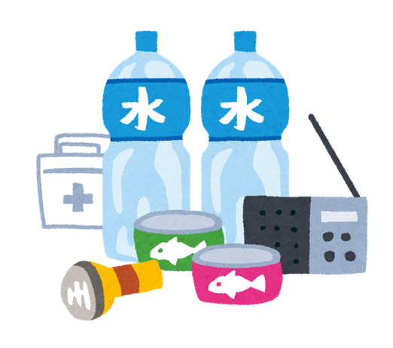

他にも色んな助けて欲しい時に活用することができます！！

・仕事が終わらない誰かに助けて欲しい時

・震災でボランティアが必要な時

(3)「画面遷移図」

プロフィール画面

ログイン画面

発信内容登録画面

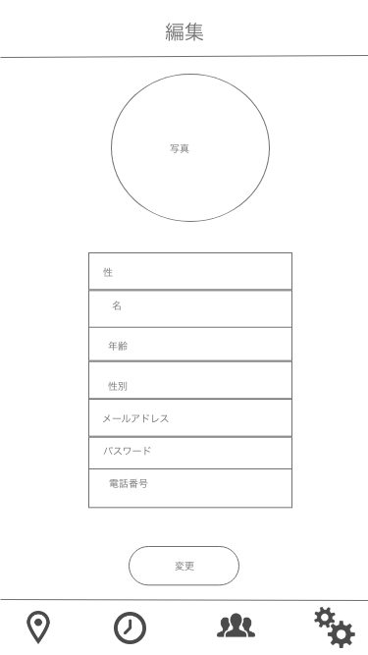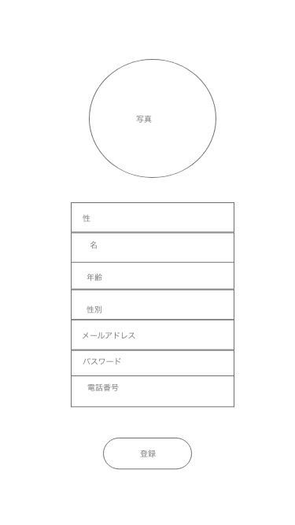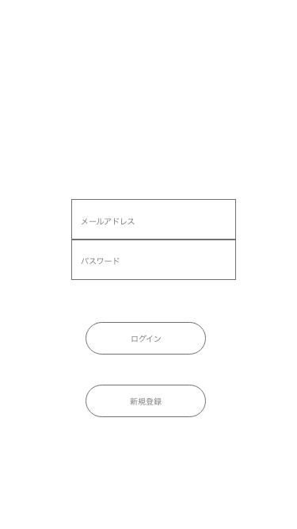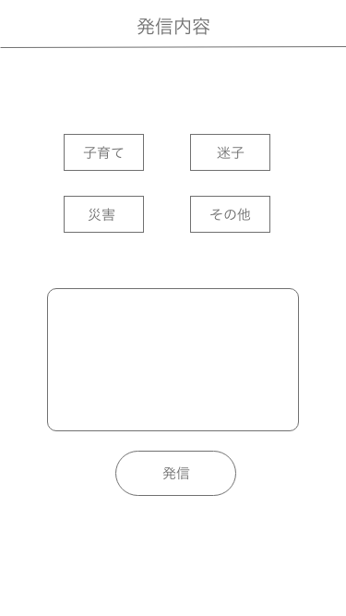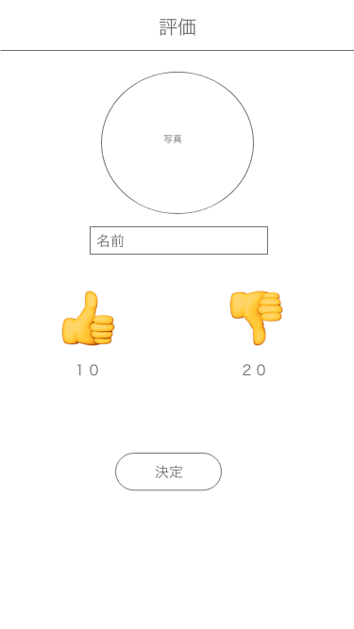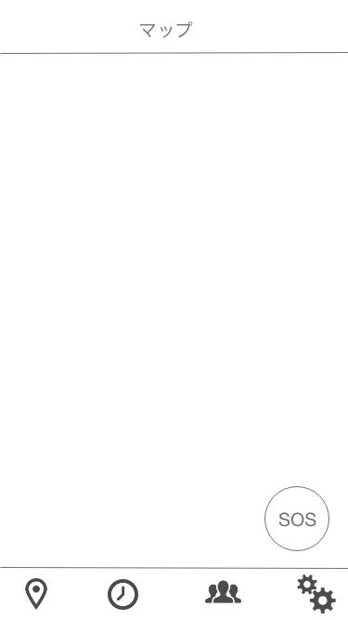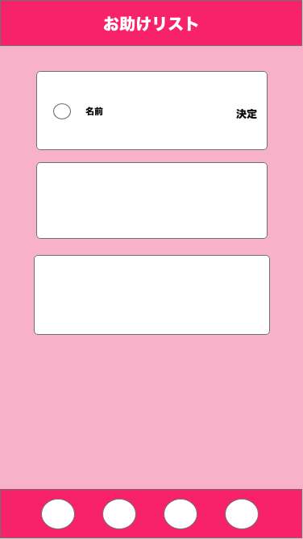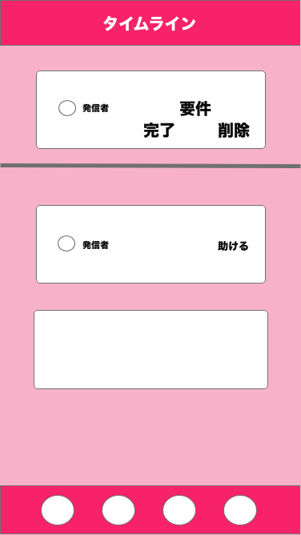

プロフィール編集画面

マップ画面

発信者用お助け投稿画面

タイムライン画面

発信内容登録画面

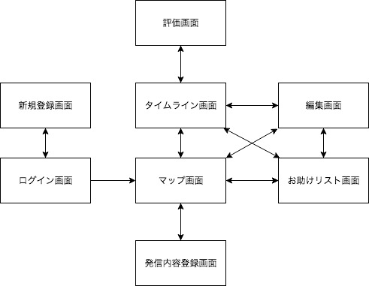画面遷移図

(4)「その他」